Мастерская АИРО 13.04. 2021
Тема: «Работа в приложении LearningApps.org»
1. Создать аккаунт:
- Выйти на сайт по ссылке https://learningapps.org/ или набрать в поисковике
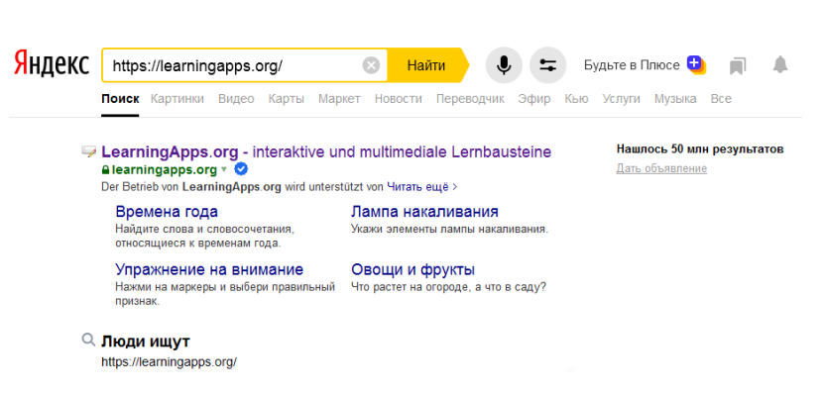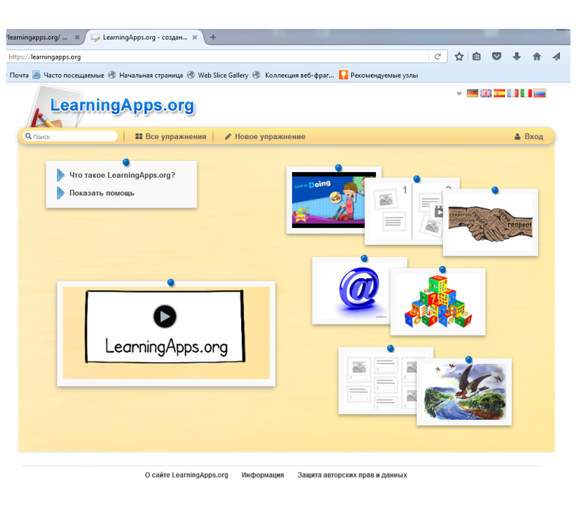
- Нажать «вход»
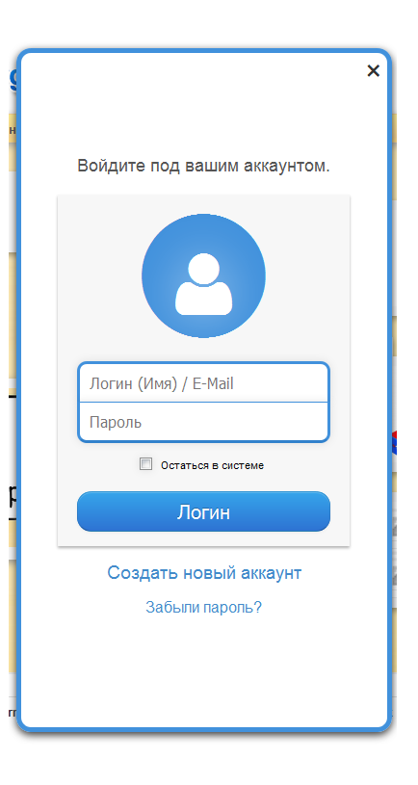
- нажать «создать новый аккаунт», если ранее не создавали аккаунт; если аккаунт имеется, то войти в него по своим данным (логин, пароль);
заполнить предлагаемые поля
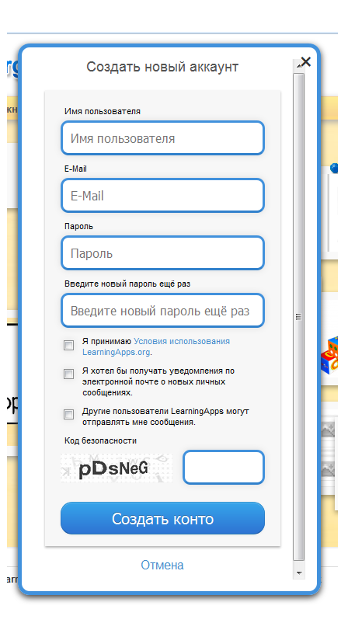
- Вы вошли в свой аккаунт!

- Практическая работа
- Простой порядок https://learningapps.org/display?v=pa3kzryy220
- Найти пару https://learningapps.org/14896930 (мы едины); https://learningapps.org/display?v=p5uj5n7mn20 (принципы обучения современной дидактики и принципы обучения по В.В. Давыдову)
- Викторина с выбором правильного ответа (пример 2)
- Классификация (пример 3)
- Хронологическая линейка (пример 2)
- Заполнить пропуски https://learningapps.org/display?v=pn88nhc9n20
(школа)
- Кроссворд https://learningapps.org/watch?v=p05em7q8k20

